ПРИЛОЖЕНИЕ 6

МОДЕЛИ ТОВАРОВ, ИСПОЛЬЗОВАННЫЕ ПРИ РАСЧЕТЕ ПОКАЗАТЕЛЯ CSI

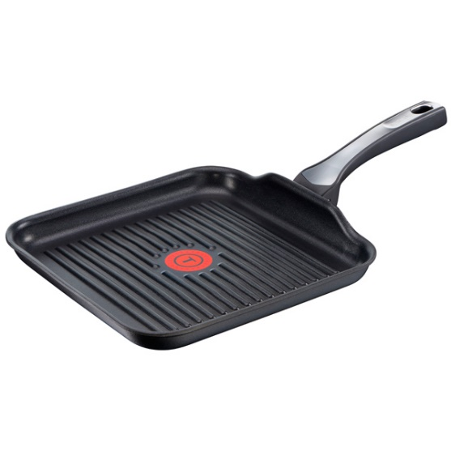 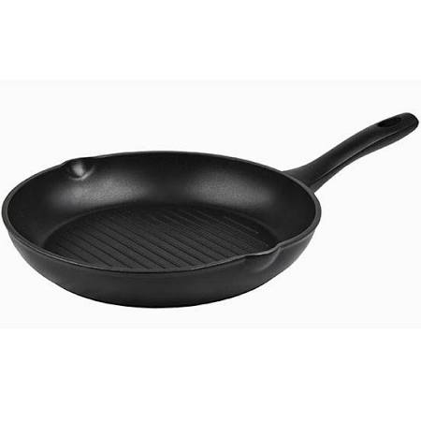  
Рисунок 1. Сковорода-гриль от Tefal Рисунок 2. Сковорода-гриль от Rondell

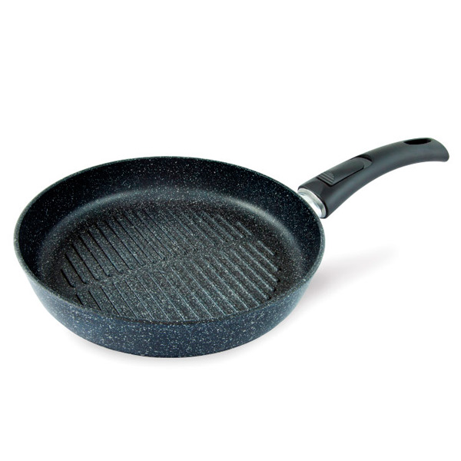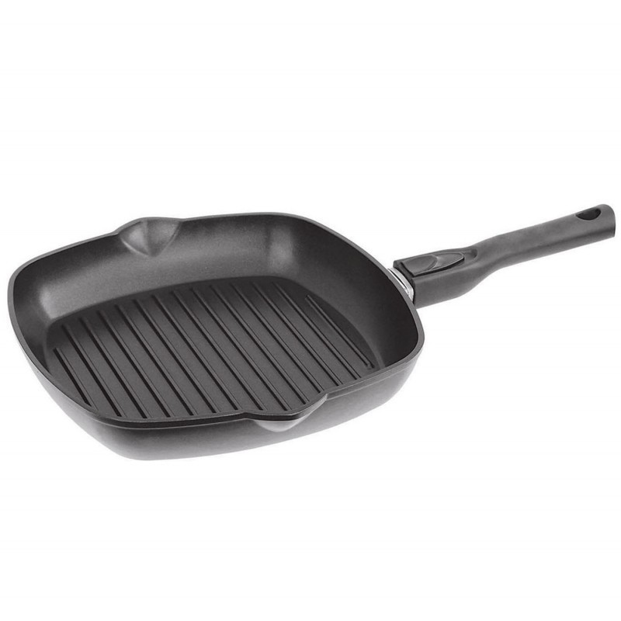

Рисунок 3. Сковорода-гриль от НМП Рисунок 4. Сковорода-гриль от БИОЛ

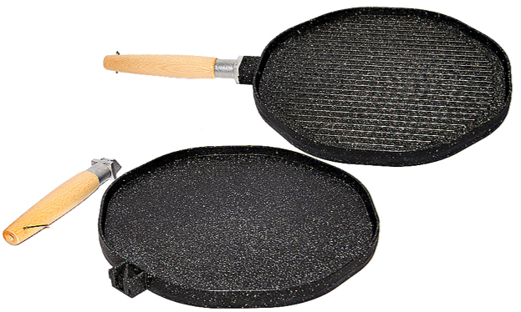

Рисунок 5. Двусторонняя сковорода-гриль от итальянского производителя Pink